Тема урока: Спорт и диета |  |  |  | ШГ№30 г.Нур-Султан
Дата: |  |  |  | ФИО учителя: Бекенова К.Б
КЛАСС: 6 |  |  |  | Количество присутствующих: | Количество отсутствующих:
Цели обучения, которые достигаются на данном уроке (ссылка на учебную программу): |  |  | .1.6.1 понимать и оценивать основное содержание текста, извлекая главную и второстепенную информацию;  6.1.7.1 . строить монолог сэлементами рассуждения, соблюдать орфоэпические нормы.  6.2.5.1 формулировать вопросы, оценивающие текст  6.3.5.1писать эссе рассуждение  6.4.2.1использовать риторические фигуры, перифраз  6.4.3.1 различать разряды местоимений
Цели обучения  учащихся |  |  | Все учащиеся смогут:  определить разряды местоимений, понимать основное содержание текста  Большинство учащихся будут уметь:  определить тему текста, составить «тонкие» и «толстые» вопросы по теме  Некоторые учащиеся смогут:  составлять монолог сэлементьами рассуждения
Большинство учащихся будут уметь:
определить тему текста, составить «тонкие» и «толстые» вопросы по теме
Некоторые учащиеся смогут:
составлять монолог сэлементьами рассуждения
Языковая цель |  |  | Учащиеся могут: использовать лексические единицы: риторические фигуры
 |  |  | Ключевые слова и фразы: спорт, диета, диетолог, рацион, режим питания
 |  |  | Стиль языка, подходящий для диалога/письма в классе: научный, , публицистический;
 |  |  | Вопросы для обсуждения: Для чего нужен рацион питания? Почему необходимо соблюдать режим питания? Что полезно в питании?
 |  |  | Подсказки: витамины, бессолевая диета, кефирная диета
Предыдущее обучение |  |  | Проверка понятия причастный оборот и его позиция в предложении, случаи обоосбления
Привитие ценностей |  |  | Основанной на национальной идее»Мәңгілік Ел» : патриотизм, открытость, уважение к другой культуре ? воспитание любви к природе
Межпредметные связи |  |  | Физическая культура, биология
Планируемые сроки |  | Планируемые действия (замените записи ниже запланированными действиями) |  |  |  | Ресурсы
Ход урока
Этапы урока | Запланированная деятельность на уроке |  |  |  |  |  | Ресурсы
Начало урока  1 мин.  4 мин. | І. Орг.момент. Психологический настрой уч-ся  Деление на группы. Даны карточки : спорт, футбол, волейбол, диета, витамины  Условия ведения работы в группе  ІІ. Прием «Да-Нет»  - Некто-отрицательное местоимение? \Нет\  - Местоимение себя имеет все падежи?\нет\  - Ничто –отрицательное местоимение?\Да\  - Ни у кого пишется в три слова?\Да\  - Никто образовалось от местоимения кто? \Да\\  - Местоимение тебя в Р.п?\Да\  - Местоимение –это самостоятельная часть речи?\Да\  ФО Аплодисменты |  |  |  |  |  | Учебник  Картинки  Раз.материал
Середина урока 35мин
Прием «ПОПС» - 3 минуты
Диета- здоровое питание
Потому что..
Я считаю, что..
К примеру, ..
Таким образом,..
Критерий оценивания
Учащиеся сумеют письменно обосновать свой отет в форме рассуждения

ФО Аплодисменты

Прием «Наблюдатель» - 5 минута
Вопрос:От правильного питания будет зависеть развитие ирост организма.
Критерий оценивания
Учащиеся сумеют составить свое рассуждение по вопросу
Основное правило6не перебивать друг друга.Слушать!
Итог подводлит наблюдатель
ФО Словесная похвала

Групповая работа\7минут

Прием «Иллюстрации»

Рассмотреть картинки и составить предложение сиспользованием риторической фигуры.
Критерий оценитвания:
Учащиесу сумеют составить предложение с использованием риторических фигур.
Дескрипторы
1.Рассматривают картинки
2..По цепочке предлагают свой вариант предложений
3.Обсуждают .Читают предложение
4.Комментируют
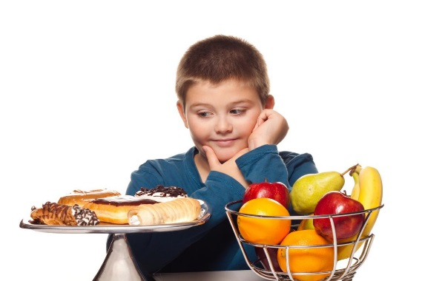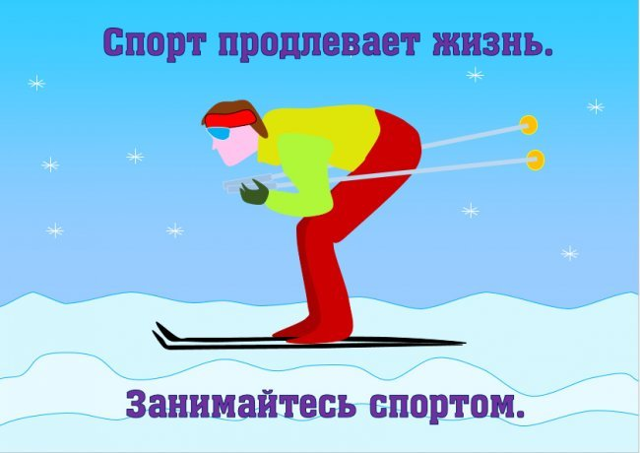

2группа
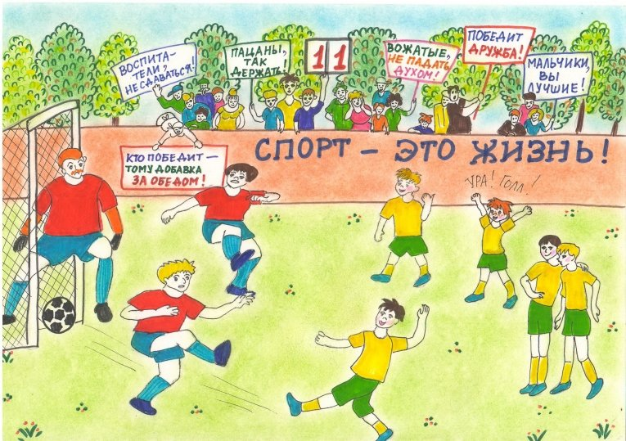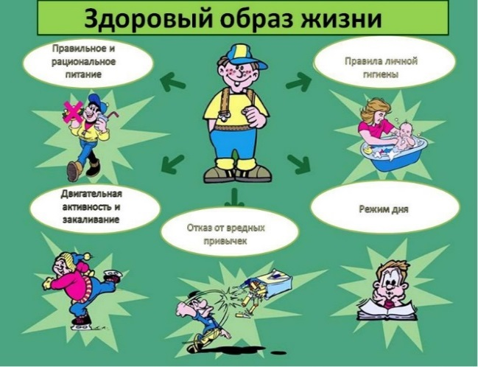
3группа 4группа

5 группа
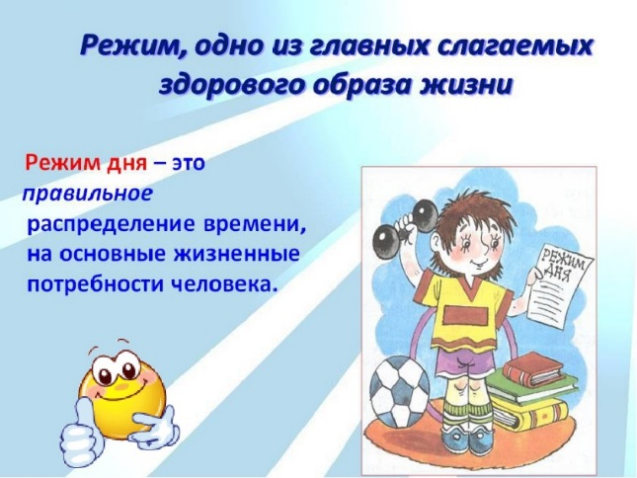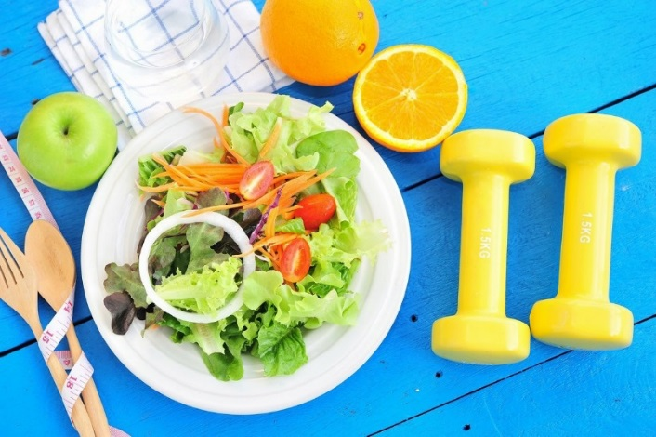

ФО «Две звезды и одно пожелание»

Групповая работа\15минут
1группа. Прочитайте текст заполнить схему «Фишбоун»
Соблюдать все правила – значит вести здоровый образ жизни
Забота о здоровье требует постоянных усилий. Чтобы сохранить здоровье необходимо:
1)иметь представление о работе человеческого организма и знать особенности своего организма;
2)соблюдать личную гигиену: поддерживать в чистоте тело, ежедневно принимать водные процедуры.иметь индивидуальные средства гигиены - зубную щетку, полотенце, расческу и т.д.
3)соблюдать режим дня – в одно и то же время принимать пищу, засыпать и просыпаться,чередовать работу с отдыхом;
4) спать не менее 7-8 часов в сутки;
5) правильно и регулярно питаться, не переедать, следить за весом;
6) регулярно делать зарядку, заниматься спортом, больше двигаться;
7)закаляться;8) Чаще бывать на свежем воздухе, на природе;
2 группа .
Прочитайте текст. Составьте «толстые и тонкие» вопросы.
Физкультура, спорт и здоровье находятся в тесной взаимосвязи. О том, как связаны спорт и здоровье детей, свидетельствует медицинская статистика. По сведениям врачей, 70% часто болеющих детей и подростков не занимаются спортом и часто пропускают уроки физкультуры.
Умственные нагрузки в школе ,постоянное сидение за компьютером или перед телевизором дома ведут к тому, что организм не получает физической разрядки. Это превращает школьников в “ молодых старичков”, подверженных различным заболеваниям, которые раньше диагностировались у людей старшего возраста ( патологии костной системы. сосудистые и сердечные недуги) Поэтому молодым и растущим людям необходимы физические нагрузки и движение.
3 группа
Прочитайте и подберите заголовок. Составьте
Прочитать текст. Составить концептуальную таблицу

Корнеплод моркови - ценное медицинское растение
Корнеплод моркови содержит до 15% сахаров, жирные масла, витамины В, С, предшественник витамина А.
Сок морковки принимают при сильном кашле, охриплости голоса, кроме этого он помогает маскировать веснушки, придавая коже цвет загара.
Малина
Именно из малины варится варенье, рекомендуемое при простуде. Народная медицина гласит, что сухие плоды, заваренные как чай, используются как жаропонижающее, потогонное средство при простуде, кашле, бронхите. Настой и отвар листьев употребляется при различных сыпях, угрях, воспалениях на коже.

4 группа
Прочитайте текст.Определите главную и второстепенную мысль текста.

Рациональное питание является одной из важнейших составляющих здорового образа жизни человека, наряду с правильным режимом труда, учебы, отдыха, занятиями физической культуры и спортом.
Многие болезни – всего лишь результат неправильного питания. Правильное питание способствует укреплению здоровья. Необходимо следить за составом и разумным количеством пищи, правильно распределять её в течение дня и соблюдать правила гигиены. Очень важным для поддержания иммунитета организма человека является регулярное употребление в пищу продуктов, содержащих витамины.

5 группа
Прочитать текст . .Составить эссе-рассуждение.
Движение – жизнь!
Сохранить здоровье не просто, а потерять можно сразу. Сберечь его поможет спорт! Физические упражнения развивают организм, укрепляют мускулатуру, сердце и другие органы, заставляют глубже дышать, поглощать больше кислорода, улучшают кровообращение, позволяют оставаться стройными, избавляют нас от многих болезней.
Великий философ говорил о пользе занятий спортом: «Ничто так сильно не разрушает человека, как продолжительное физическое бездействие».Здоровье – это красота!

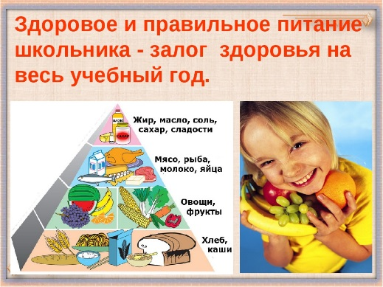
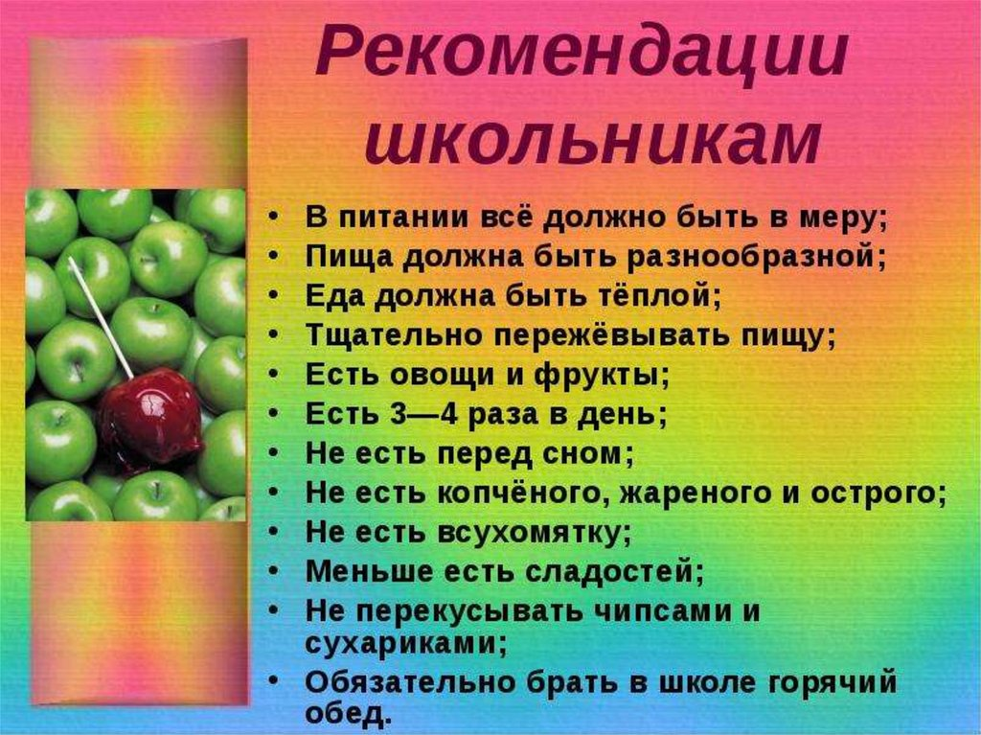

Задание №1 стр 68 \7минут
Критерий
Учащиеся сумеют правильно написать местоимения
Дескрипторы
1.Читают предложения
3.Выписывают 4 местоимения
4. Комментируют слитное и раздельное написание местоимений..
ФО Аплодисменты

Итог 3мин | Рефлексия  Чемодан -  Мясорубка-  Корзина-  Дом. Упр 2. Стр 68

